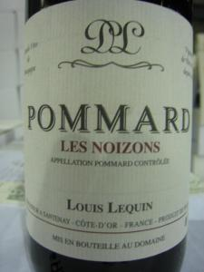

Appellation Village :  
Il faut prendre garde aux idées toutes faites: la célébrité du **Pommard** au XIX ème siècle lui vaut l'image d'un vin insistant et viril. En réalité, les terroirs, les vinifications et l'âge nuancent ce portrait pour offrir un vin riche en sensibilité. Rouge profond, rubis pourpre foncé, sa robe aux lueurs mauves nous conduit sur des arômes de mûre, myrtille ou groseille. C'est un vin à laisser veillir afin qu'il s'ouvre pleinement. C'est un vin riche assurément.  
  
Conseil du Sommelier :  
Cet illustre vin de la **Côte de Beaune** se régale avec des viandes sauvages, car ses tanins sont massifs et denses. Gibiers à poils ou à plumes, braisés, ou rôtis trouveront dans le Pommard, et surtout sur les 1er Crus, un interlocuteur indispensable. Il apprécie naturellement la compagnie des fromages aux saveurs développées.  
  
Température de service : 14 à 16° C  
  
Terroirs :  
C'est le type même du **vin de Bourgogne** depuis des siècles: rouge, coloré, bouqueté, ferme et royal. C'est le vin de référence depuis le Moyen- âge comme "le fleur des vins du Beaunois". Exposition au levant et au midi pour une altitude entre 250 et 330 mètres.  
  
Cépage : **Pinot noir**